学科竞赛系统操作说明--获奖申报

学科竞赛管理系统网址：http://cxcy.ahut.edu.cn/。

系统登陆：
方式一：通过智慧校园服务平台端口直接进入系统
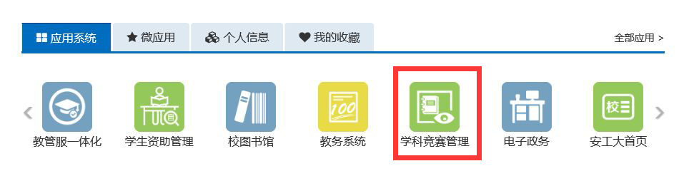
方式二：登录安徽工业大学学科竞赛管理系统网址：http://cxcy.ahut.edu.cn/，输入学校智慧校园服务平台的户名和密码。
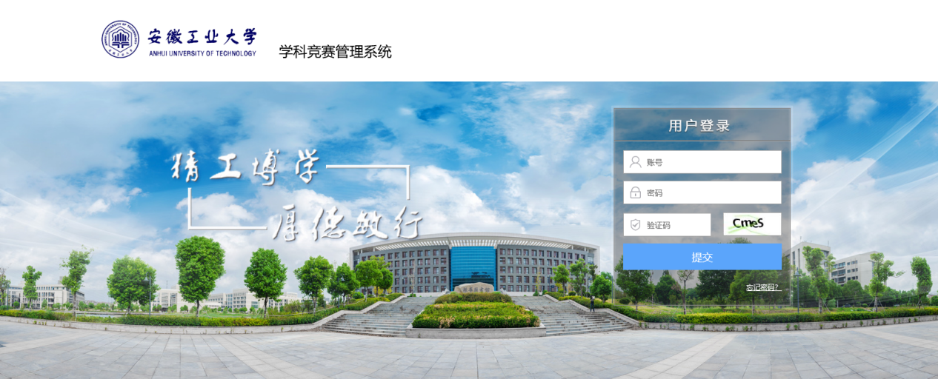
操作说明：
教师或学生获奖信息申报：
注：一个获奖项目只可申报一次，教师和学生不可重复申报
进入获奖管理——获奖信息申报——添加，见下图：
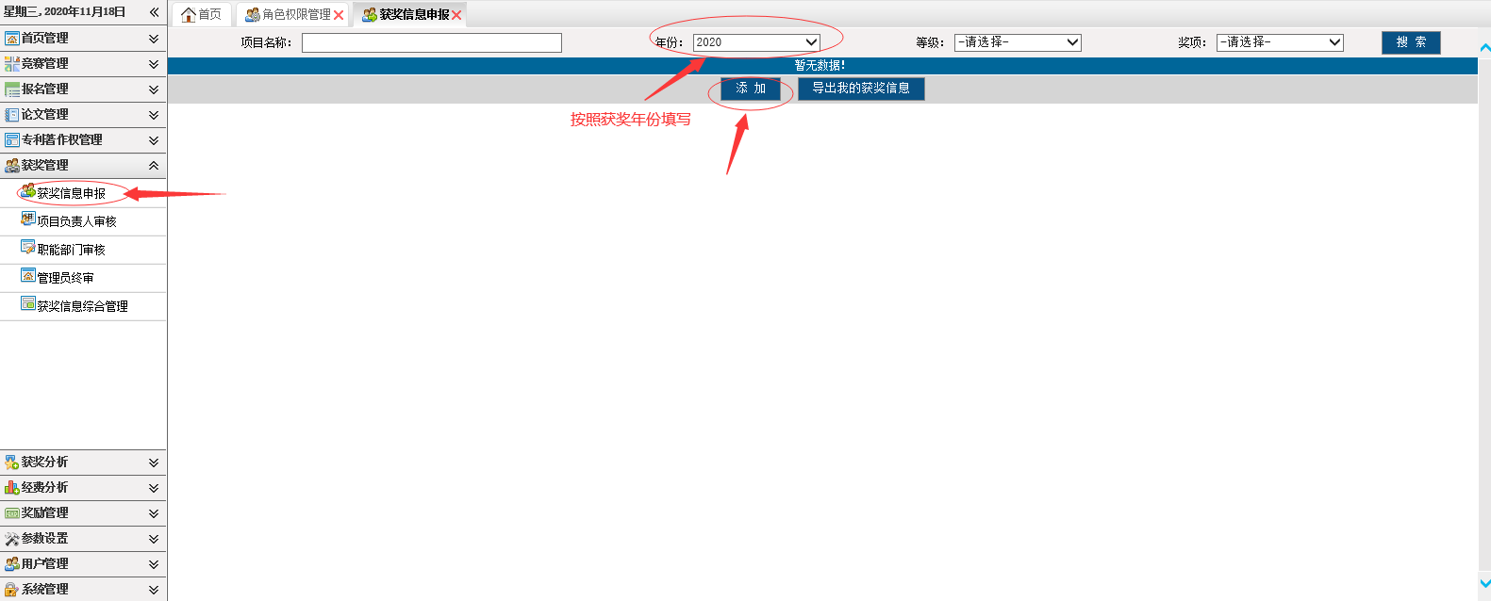
进入项目获奖信息申报界面，按照要求填写相关信息，如下图所示。

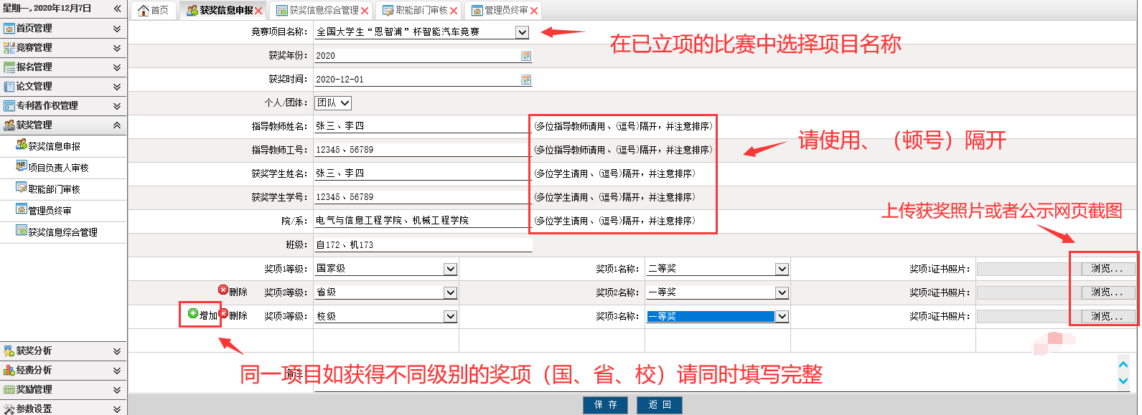
请务必将各级别的获奖数据填写完整！点击保存，进入下图界面，可以继续添加下一个获奖信息，或者修改已填信息。
证书上传格式需要注意一下，照片格式都行（JPG，png，bmp），其余都不行！

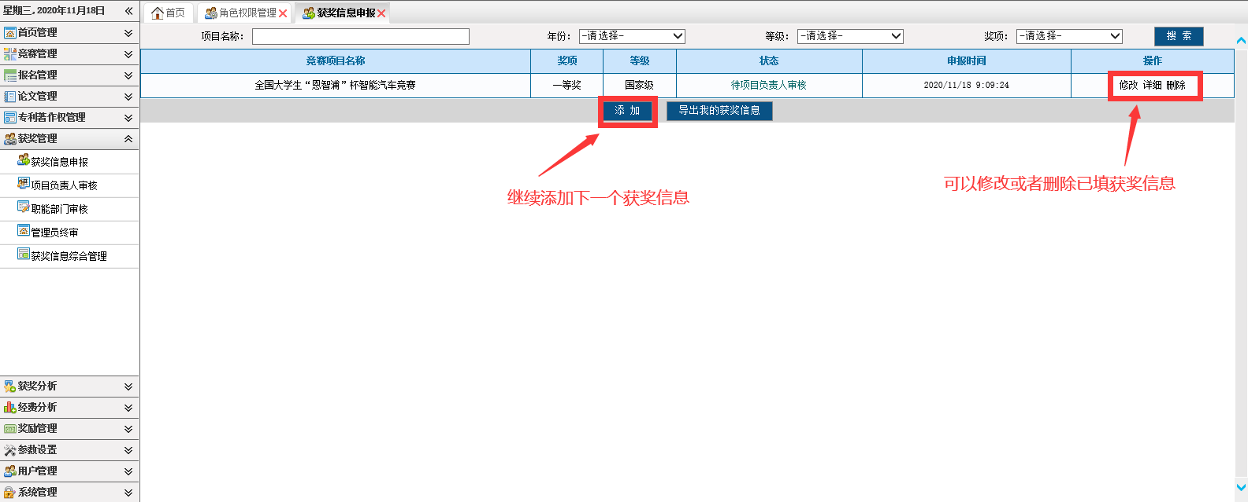

所有信息填写完成后，等待项目负责人审核。

项目负责人审核：

进入获奖管理——项目负责人审核——审核，见下图
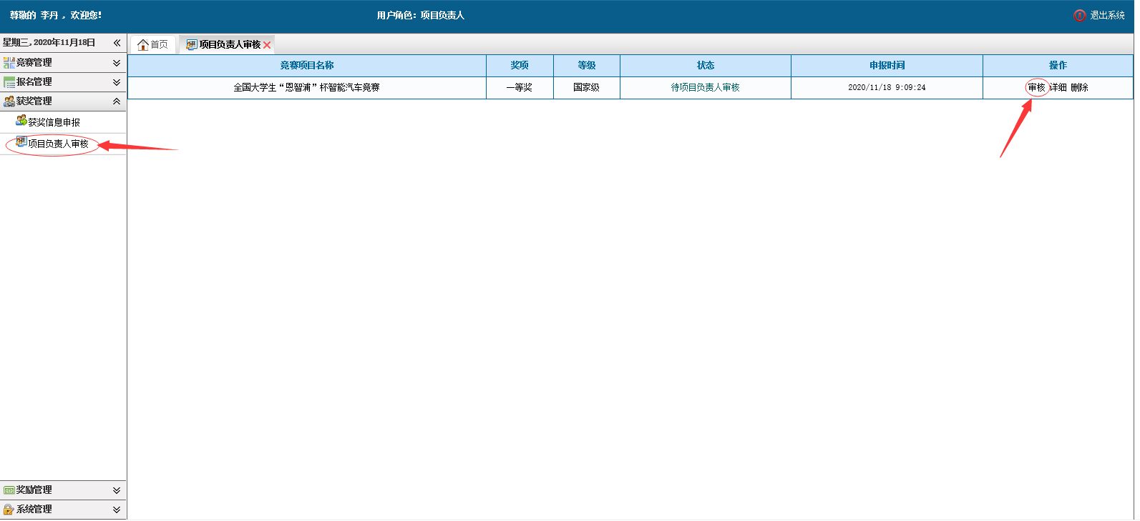

进入审核页面，见下图，按照获奖证书审核级别、奖项、排名等信息，如信息有误，请予以修改，审核无误勾选“通过”，然后“确定”。如有重复申报的信息，可勾选“不通过”（须注明理由），或返回上一级页面，选择“删除”。
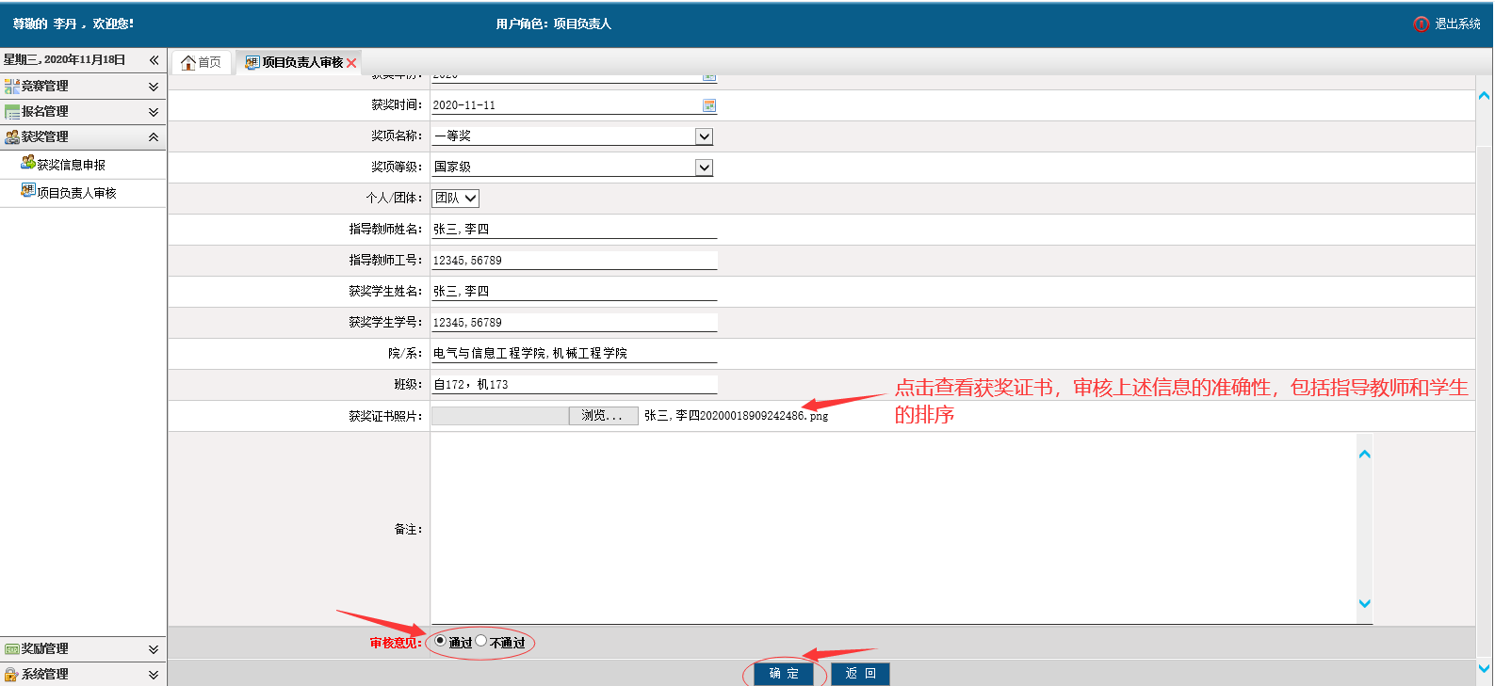
项目审核完成后，等待学院审核，见下图
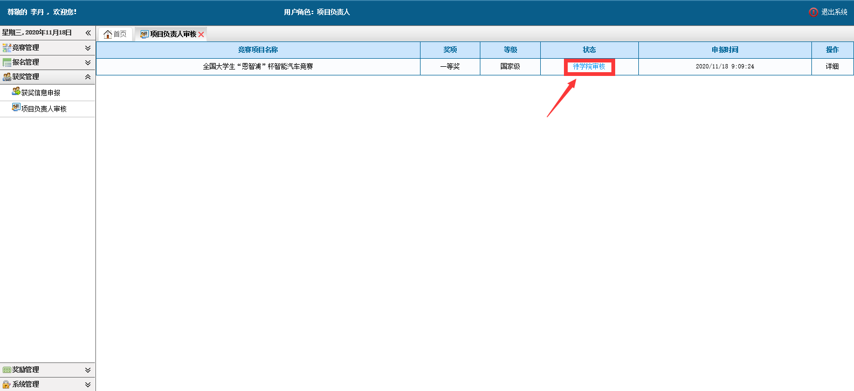

学院审核：

进入获奖管理——学院负责人审核——点击“审核”，见下图
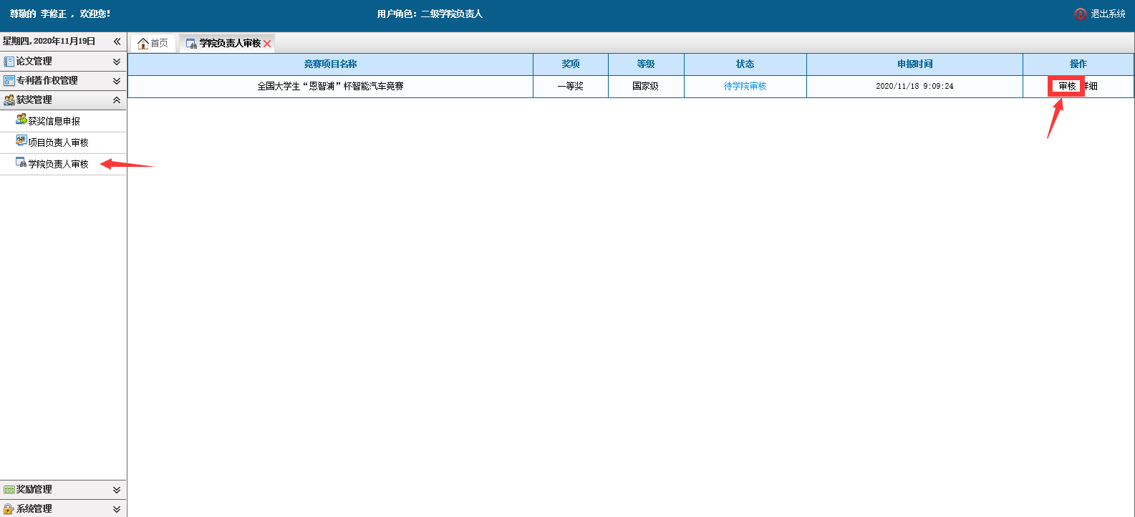

进入审核页面，见下图，按照获奖证书审核级别、奖项、排名等信息，如信息有误，请予以修改，审核无误勾选“通过”，然后“确定”。如有重复申报的信息，可勾选“不通过”（须注明理由）。
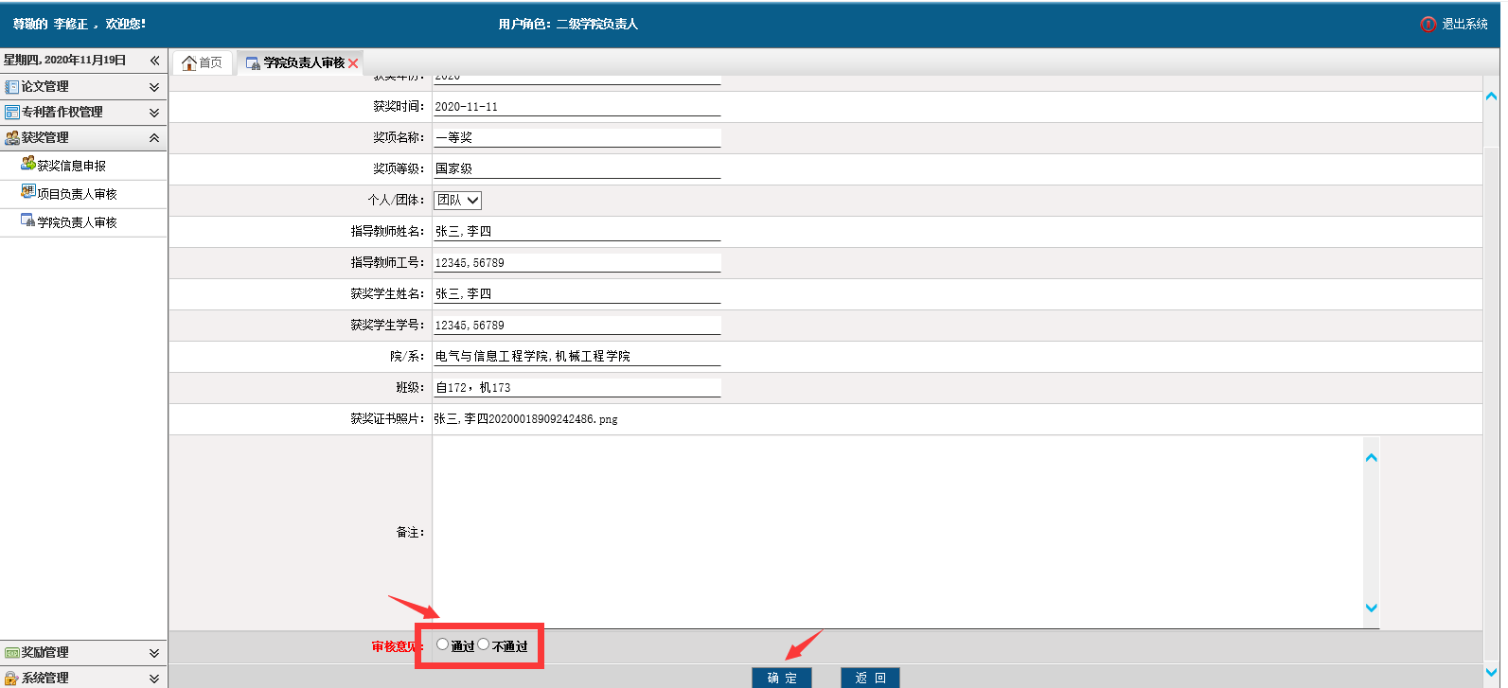
学院审核完成后，等待创新学院审核，见下图
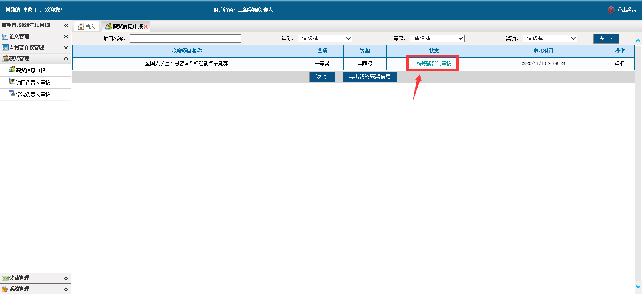

创新学院审核：

进入获奖管理——职能部门审核——点击“审核”，见下图
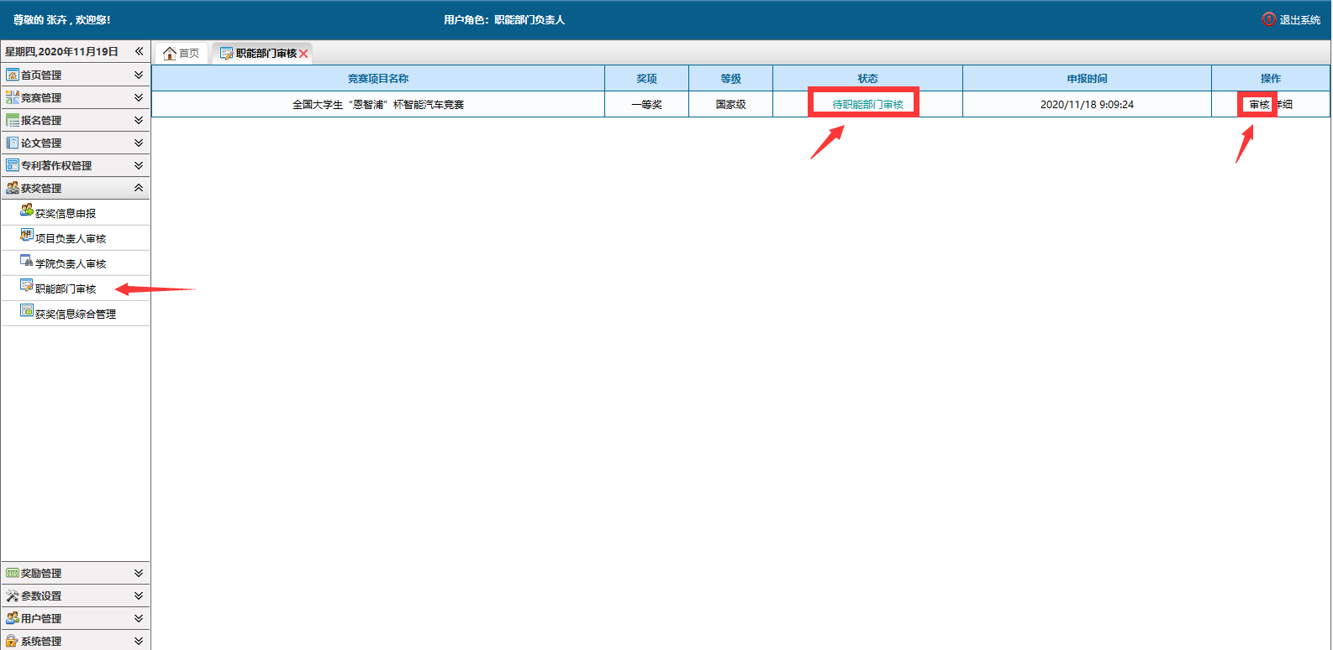
进入审核页面，见下图，审核奖励金额等信息，审核无误勾选“通过”，然后“确定”。如有信息有误的信息，可勾选“不通过”（须注明理由）。
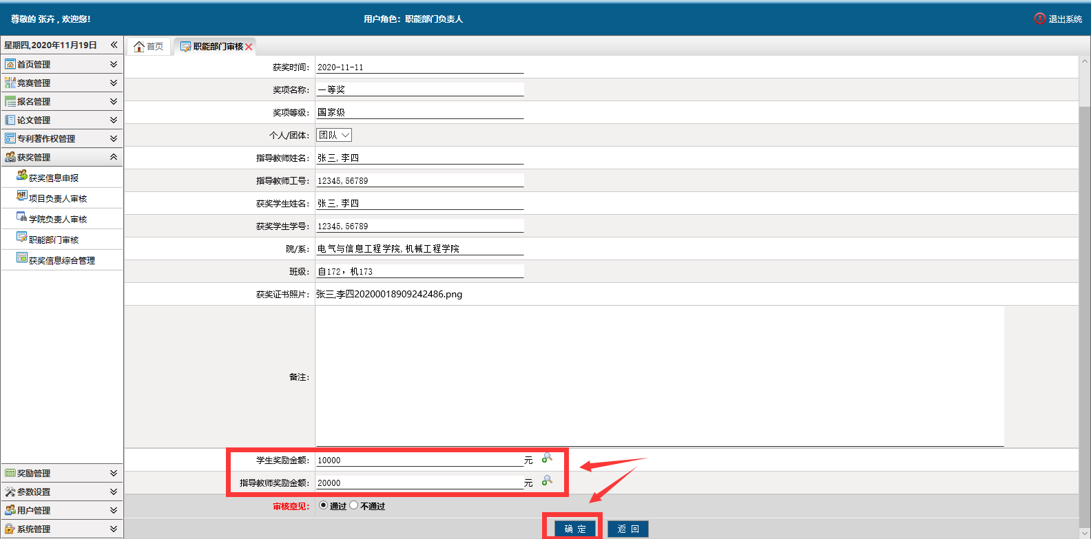

审核结果查询：
进入获奖管理——获奖信息申报，见下图：
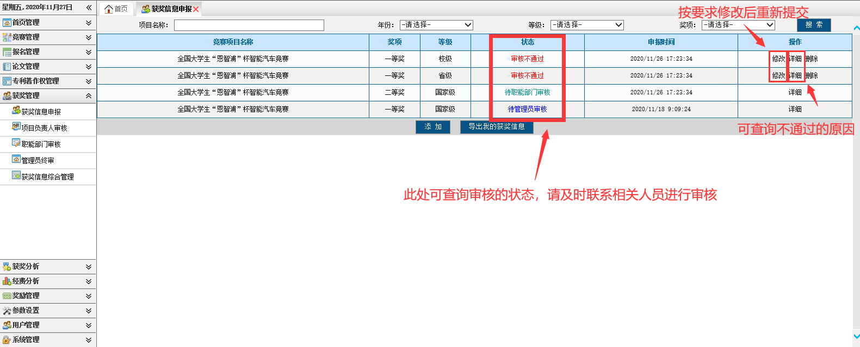
修改后，重新保存提交，按照上述审核步骤进入审核流程。
在申报过程中，有任何问题，请致电：2315341

